Karta pracy – Cień. Zjawisko zaćmienia
1. Na rysunku przedstawiono nieprzezroczystą przeszkodę oświetloną z dwóch punktowych źródeł światła. Zaznacz odpowiednie liczby i litery przyporządkowane określeniom, tak aby zdania były prawdziwe.  Obszar oznaczony numerem 1, znajdujący się za nieprzezroczystą przeszkodą, nazywamy A/B. Jest to obszar, do którego C/D światło. Obszary oznaczone numerami 1 /2 /3 /4 , znajdujące się za nieprzezroczystą przeszkodą, nazywamy półcieniem. Jest to obszar, do którego dociera światło tylko E/F światła. Obszar oznaczony numerem 3 jest oświetlony E/F światła. Powstawanie cienia i półcienia jest skutkiem G/H rozchodzenia się światła. |  |  | 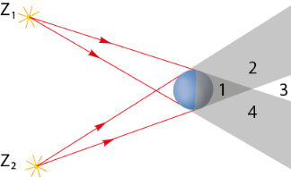
A. półcieniem | C. dociera | E. z jednego źródła |  | G. krzywoliniowego
B. cieniem | D. nie dociera | F. z dwóch źródeł |  | H. prostoliniowego

2. Wskaż wszystkie poprawne dokończenia zdania. Całkowite zaćmienie Słońca powstaje
A. tam, gdzie na powierzchnię Ziemi pada cień Księżyca.
B. tam, gdzie na powierzchnię Księżyca pada cień Ziemi.
C. na całej półkuli Ziemi, z której Słońce jest niewidoczne.
D. tylko na pewnym obszarze półkuli Ziemi oświetlanej przez Słońce.

3. Z dwóch punktowych źródeł skierowano światło na nieprzezroczystą kulę. Na rycinie przedstawiono otrzymane obszary cienia i półcienia. Uzupełnij tabelę. Każdemu obszarowi przyporządkuj odpowiedni opis. | 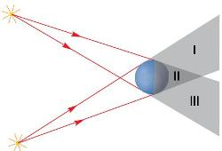
  OBSZAR | OPIS
  I | cień / półcień
  II | cień / półcień
  III | cień / półcień

4. Na rysunku przedstawiono Ziemię, Słońce i Księżyc podczas zaćmienia. Wskaż poprawne dokończenie zdania. Elementy oznaczone na rysunku liczbami 1, 2, 3, 4 oznaczają kolejno:  A. Księżyc, Ziemię, cień, półcień.  B. Księżyc, Ziemię, półcień, cień.  C. Ziemię, Księżyc, cień, półcień.  D. Ziemię, Księżyc, półcień, cień. | 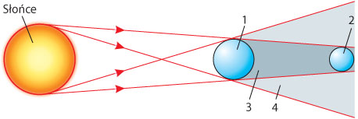

5. Na rysunku przedstawiono zaćmienie Słońca. Zaznacz w każdej komórce tabeli literę przyporządkowaną odpowiedniej informacji.
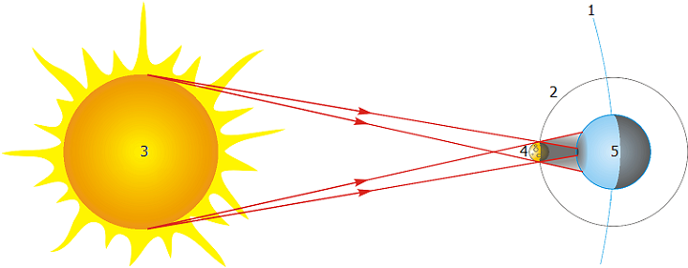
 | Element na rysunku |  |  | Nazwa
 | 1 |  |  | A / B / C / D / E / F
 | 2 |  |  | A / B / C / D / E / F
 | 3 |  |  | A / B / C / D / E / F
 | 4 |  |  | A / B / C / D / E / F
 | 5 |  |  | A / B / C / D / E / F
A. Słońce |  | B. Ziemia | C. Księżyc |  | D. orbita Słońca |  | E. orbita Ziemi | F. orbita Księżyca

